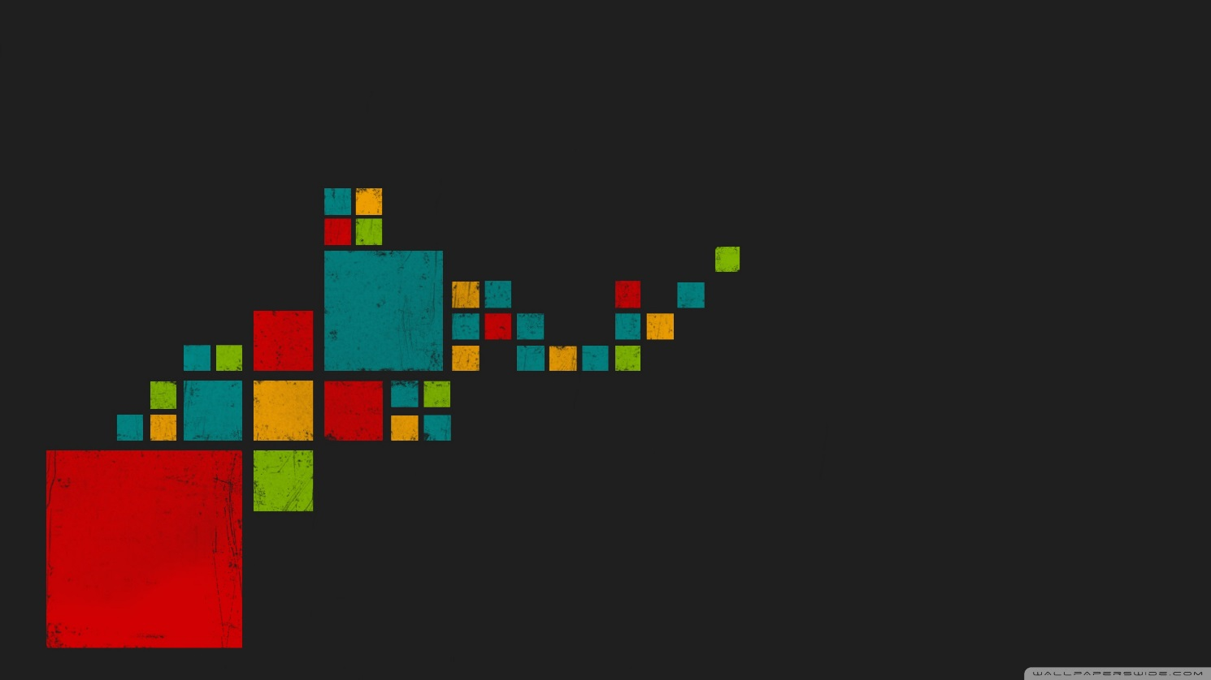

Andrei García Cuadra

Plataformas, modos, capacidades…

Sistemas de archivos

14/03/2017

*2017*

Contenido

1. ¿Qué es un sistema de archivos? 3

2. Medidas de tamaño 3

3. Tipos de sistemas de archivos 4

3.1 Nativos UNIX 4

3.2 Nativos Windows 4

3.3 MAC OS 5

3.4 Otros 5

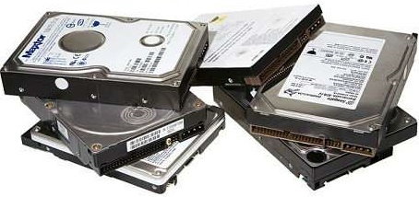

# ¿Qué es un sistema de archivos?

El sistema de archivos o sistema de ficheros es el componente del sistema operativo encargado de administrar y facilitar el uso de las memorias periféricas (discos duros).

Sus principales funciones son la asignación de espacio a los archivos, la administración del espacio libre y del acceso a los datos resguardados. Estructuran la información guardada en un dispositivo de almacenamiento de datos o unidad de almacenamiento (normalmente un disco duro de una computadora), que luego será representada ya sea textual o gráficamente utilizando un gestor de archivos.

Dependiendo del sistema de archivos, el equipo puede estar limitado en cuanto a plataformas (Windows, Linux, Mac…), capacidad de los ficheros, velocidad de transferencia, modos de lectura/escritura…

# Medidas de tamaño

|  |  |  |  |
| --- | --- | --- | --- |
| [**Sistema Internacional (decimal)**](https://es.wikipedia.org/wiki/Sistema_Internacional_de_Unidades) | | [**ISO/IEC 80000-13 (binario)**](https://es.wikipedia.org/wiki/ISO/IEC_80000) | |
| **Múltiplo (símbolo)** | [**SI**](https://es.wikipedia.org/wiki/Prefijos_del_Sistema_Internacional) | **Múltiplo (símbolo)** | [**ISO/IEC**](https://es.wikipedia.org/wiki/Prefijo_binario) |
| [kilobyte](https://es.wikipedia.org/wiki/Kilobyte) (kB) | 103 | [kibibyte](https://es.wikipedia.org/wiki/Kibibyte) (KiB) | 210 |
| [megabyte](https://es.wikipedia.org/wiki/Megabyte) (MB) | 106 | [mebibyte](https://es.wikipedia.org/wiki/Mebibyte) (MiB) | 220 |
| [gigabyte](https://es.wikipedia.org/wiki/Gigabyte) (GB) | 109 | [gibibyte](https://es.wikipedia.org/wiki/Gibibyte) (GiB) | 230 |
| terabyte (TB) | 1012 | [tebibyte](https://es.wikipedia.org/wiki/Tebibyte) (TiB) | 240 |
| petabyte (PB) | 1015 | [pebibyte](https://es.wikipedia.org/wiki/Pebibyte) (PiB) | 250 |
| exabyte (EB) | 1018 | **exbibyte** (EiB) | 260 |
| zettabyte (ZB) | 1021 | zebibyte (ZiB) | 270 |
| yottabyte (YB) | 1024 | yobibyte (YiB) | 280 |

# Tipos de sistemas de archivos

## Nativos UNIX

* **EXT** (EXTended filesystem): Primer sistema de archivos nativo de unix. Se introdujo para mejorar las características de Minix.
  + **Capacidad máxima volumen**: N/A
  + **Capacidad máxima fichero**: N/A
  + **Tamaño máximo nombre de fichero**: N/A
* **EXT2** (EXTended filesystem 2): Sistema de archivos con mejoras sustanciales respecto a *ext*.
  + **Capacidad máxima volumen**: 16TB
  + **Capacidad máxima fichero**: 2TB
  + **Tamaño máximo nombre de fichero:** 255 caracteres.
* **EXT3** (EXTended filesystem 3): Sistema de archivos con mejoras sustanciales respecto a *ext2*. Menor consumo de CPU, introducción de la posibilidad de sección de bloques…
  + **Capacidad máxima volumen**: 16TB.
  + **Capacidad máxima fichero**: 2TB.
  + **Tamaño máximo nombre de fichero:** 255 bytes.
* **EXT4** (EXTended filesystem 4): Sistema de archivos con mejoras sustanciales respecto a *ext3*. Actualmente está en periodo de elaboración, y mejora la seguridad de los archivos ofreciendo checksums y ampliando plataformas.
  + **Capacidad máxima volumen**: 1EB.
  + **Capacidad máxima fichero**: 16TB (Varía según tamaño de bloque).
  + **Tamaño máximo nombre de fichero:** 256 bytes.

## Nativos Windows

* **FAT12** (File Allocation Table 12): Primer sistema de archivos nativo de Windows (Por aquel entoces MS-DOS). Versión de 12 bits.
  + **Capacidad máxima volumen**: 32MB
  + **Capacidad máxima fichero**: 32MB
  + **Tamaño máximo nombre de fichero**: 255 Caracteres.
* **FAT16** (File Allocation Table 16): Primer sistema de archivos nativo de Windows (Por aquel entoces MS-DOS). Versión de 16 bits.
  + **Capacidad máxima volumen**: 2GB.
  + **Capacidad máxima fichero**: 2GB.
  + **Tamaño máximo nombre de fichero**: 255 Caracteres.
* **FAT32** (File Allocation Table 32): Primer sistema de archivos nativo de Windows (Por aquel entoces MS-DOS). Versión de 32 bits.
  + **Capacidad máxima volumen**: 10TB.
  + **Capacidad máxima fichero**: 4GB.
  + **Tamaño máximo nombre de fichero**: 255 Caracteres.
* **NTFS** (New Technology File System): Sistema de archivos mejorado respecto a FAT. Implementa mejoras muy reseñadas y sustanciales respecto a FAT, como por ejemplo la velocidad de transferencia, el manejo de archivos mayores…
  + **Capacidad máxima volumen**: 256TB.
  + **Capacidad máxima fichero**: 16TB.
  + **Tamaño máximo nombre de fichero**: 255 Caracteres.
* **exFAT** (Extended File Allocation Table): Sistema de archivos basado en *FAT*, pero muy mejorado. Implementa grandes mejoras relacionadas con el tamaño, pero apenas es distinto en velocidad de transferencia.
  + **Capacidad máxima volumen**: 64ZB.
  + **Capacidad máxima fichero**: 16EB.
  + **Tamaño máximo nombre de fichero**: 255 Caracteres.

## MAC OS

* **HFS** (Hierarchical File System): Sistema de archivos basado nativo y primario de Apple.
  + **Capacidad máxima volumen**: 2TB.
  + **Capacidad máxima fichero**: 2GB.
  + **Tamaño máximo nombre de fichero**: 31 Caracteres.
* **HFS+** (Hierarchical File System Plus)**:** Sistema de archivos mejorado de Apple. Implementa grandes mejoras de velocidad, capacidad, gestión de ficheros, permisos…
  + **Capacidad máxima volumen**: 8EB.
  + **Capacidad máxima fichero**: 8EB.
  + **Tamaño máximo nombre de fichero**: 255 Caracteres.

## Otros

* **ZFS** (Zettabyte File System) de **Sun Microsystems**: Fue el pionero (allá por 2004) de grandes volúmenes de datos introduciendo mejoras sustanciales respecto a los sistemas de archivos de la época.
  + **Capacidad máxima volumen**: 16EB.
  + **Capacidad máxima fichero**: 16EB.
  + **Tamaño máximo nombre de fichero**: N/A.
* **ISO 9660** (Estándar ISO 9660) de **International Standard Organization**: Es un sistema de archivos creado en 1985. Es el usado para todos los CD-ROM hasta el día de hoy.
  + **Capacidad máxima volumen**: 17GB.
  + **Capacidad máxima fichero**: 17GB.
  + **Tamaño máximo nombre de fichero**: 255 Caracteres.